KsBinSword帮助文档
软件简介：KsBinSword是一斩断黑手的利刃，它适用于Windows 2000/XP/2003操作系统，用于查探系统中的幕后黑手(木马后门)并作出处理，当然使用它需要用户有一些操作系统的知识。
KsBinSword内部功能是十分强大的。它有着自己的独创核心态进程管理方案、简洁而不失效率的网络防火墙、强大而稳定的文件过滤驱动、深入磁盘底层甚至穿透还原软件的磁盘微端口驱动。可能您也用过很多类似功能的软件，比如一些进程工具、端口工具，但是现在的系统级后门功能越来越强，一般都可轻而易举地隐藏进程、端口、注册表、文件信息，一般的工具根本无法发现这些“幕后黑手”。 KsBinSword使用大量新颖的内核技术，使得这些后门躲无所躲。

软件主界面如下（以下各图的软件界面皮肤可能不同，但结构相同）
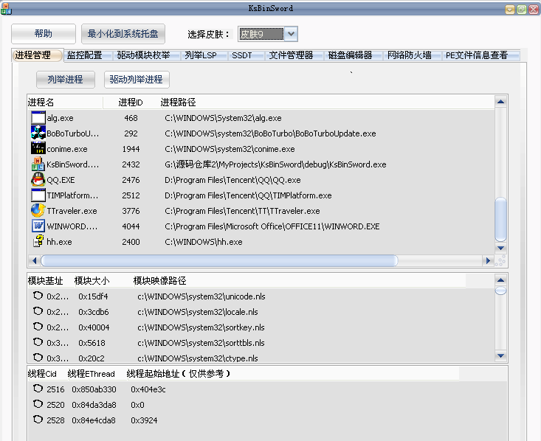
软件共有九大功能，九个分页，下面一一介绍。

使用前须知：
本软件目前尚处于测试状态，各个功能还不是很完整，稳定性也无法保证，且本软件采用了大量新颖的内核技术，故使用者务必确保当前为测试系统，且未安装杀毒软件，未打开重要文档等，我们对本软件造成的死机蓝屏等现象引起的重要文档未保存而丢失等现象概不负责。请确保本软件运行在干净的 单核 Windows XP SP2系统中。

目录：
一.进程管理
二.系统监控
三.LSP管理
四.SSDT检测部分
五.文件管理
六.磁盘编辑
七.防火墙部分
八.PE信息查看
九.系统模块列举
一.进程管理：
功能：
1.内核级进程、线程检测，顺利查找各种病毒隐藏的进程、线程。
2.细致的内核级模块检测，深刻扫描系统潜在危险模块。
3.强大的内核级进程、线程结束，尚无病毒能够抵挡。

单击，或者将列举当前系统进程。前者为普通列举，无危险性，后者为驱动列举，有一定危险。
界面
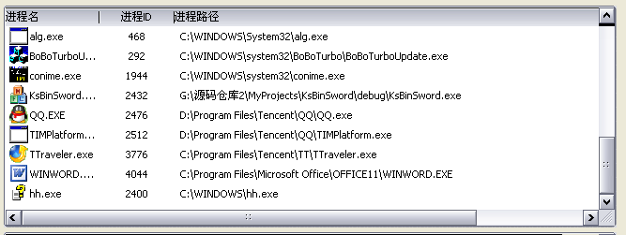
为系统进程列表框。
右键菜单：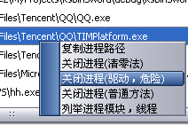。点击列表框某项，单击右键，弹出菜单。菜单内容如上图。
菜单最后一项为列举选中进程的模块，线程等。点击后软件中部的列表框和底部列表框如下图：
模块信息：
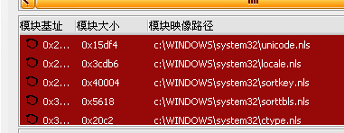
右键菜单：
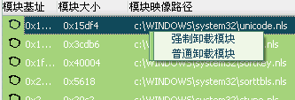
线程信息：
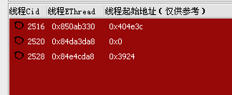
右键菜单：
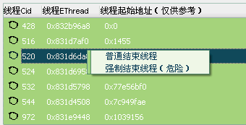
卸载模块或结束进线程后，为保持稳定性，本软件界面不会自动刷新，如果需要，请再次列举进线程、模块、线程信息。

注意：1.软件目前只支持一次仅对一个进行操作；
2.
2.软件的结束进程（驱动）经测试，发现在有杀毒软件的机器上会发生蓝屏现象。故测试时候请确保未安装杀毒软件。
二. 系统监控：
功能：
1.使用当前杀毒软件最新HIPS技术（主动防御），防范病毒于未然。
2.U盘扫描、脚本木马查杀，确保用户中毒后第一时间清理系统。
使用方法：单击下图某按钮将打开相应监控。
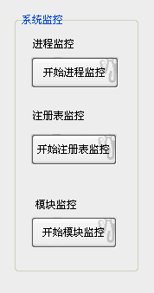
其中：
1.进程监控将对系统新建的进程进行拦截。如有新建的进程，将如下图所示：
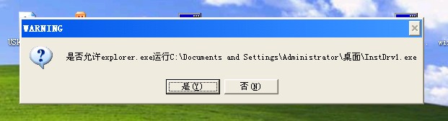
此时新进程的启动将被拦截并处于阻塞状态。单击”是”或者”否”将决定是否允许新进程创建。
注册表监控与模块监控用法和上述进程监视类似。
解释：什么是模块监控？
模块监控用于监视系统加载的核心模块，也就是驱动程序。很多病毒会想尽办法进入系统内核。所以我们在病毒进入内核的必经之路上设置监控，将有效的拦截未知病毒。
三. LSP管理：
功能：
列举系统socket所依赖的动态链接库，揭发病毒隐藏之处。
单击“列举LSP” ，下方编辑框显示如图：
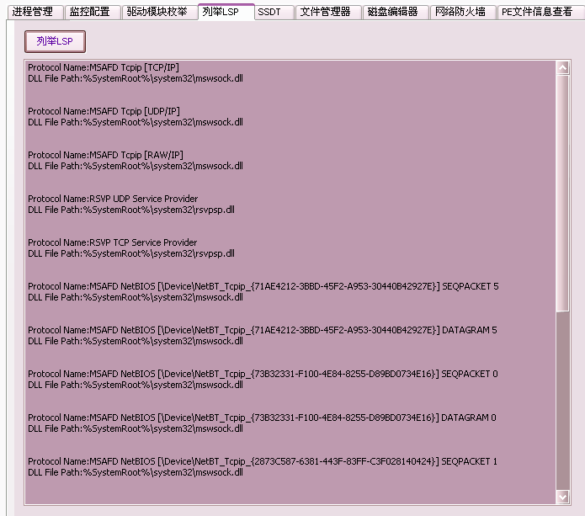
四. SSDT检测部分：
功能：
1.完全彻底扫描系统所有SSDT（系统服务派发表），病毒无遁形之处。
2.从系统原生文件还原SSDT，确保系统未修改，阻断病毒自我防护。
单击“刷新列表” ，等待片刻后如图（有时等待时间比较长，软件界面处于假死状态，请耐心等候）：
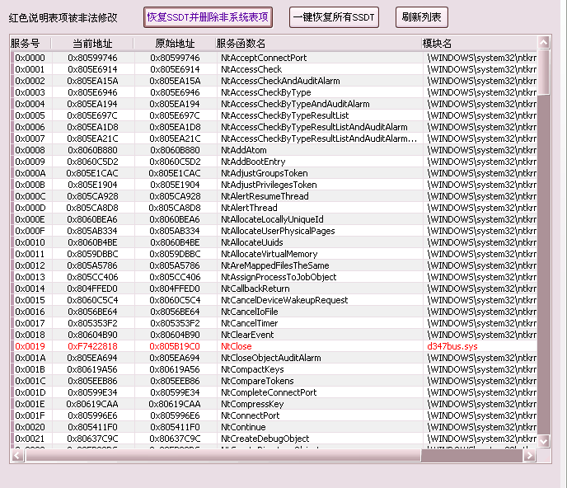
上图中红色部分为SSDT表项被修改的函数。可以看出NtClose这个函数被d347bus.sys修改。经过查探，d347bus.sys为某虚拟光驱的驱动。上述属于正常软件的修改。
按钮将一键恢复所有被修改的SSDT，并删除非系统软件自行添加的SSDT表项。有一定危险性。
按钮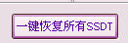一键恢复所有被修改的SSDT。

右键菜单：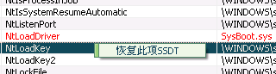
将恢复选中的相应表项目。
五. 文件管理：
功能：
1.强大的文件过滤驱动技术，彻底检测所有隐藏文件，安全可靠。
2.独创的强制删除文件功能，绕过FSD（文件系统驱动），底层删除文件。
界面如图：
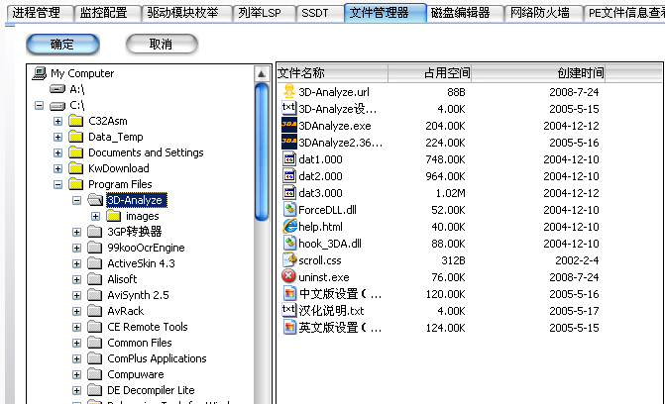
使用方法如同系统的文件管理器。
右键菜单：
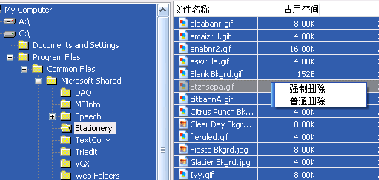
分为普通删除或者强制删除。
六. 磁盘编辑：

功能：
1.方便的十六进制编辑器，完美模拟WinHex功能。
2.强大的底层磁盘编辑，甚至穿透还原卡，读取写入任何被保护扇区。
界面：
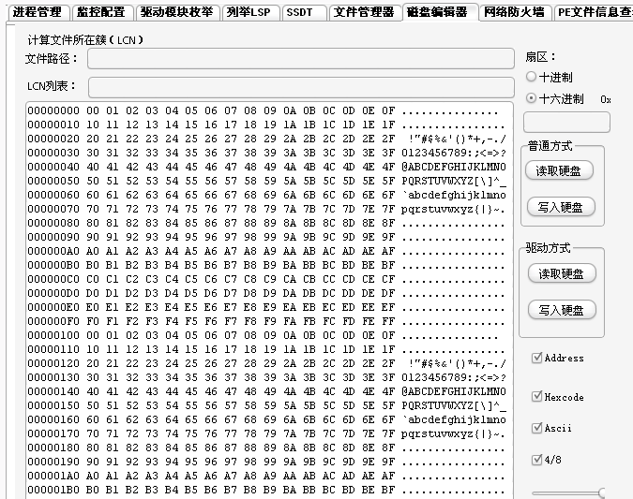
中间大的编辑框为十六进制编辑器界面。
下图所示
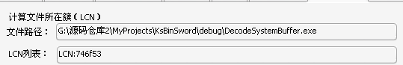
为辅助功能，用来计算硬盘中某文件相应的LCN（逻辑簇编号）。配合我们的硬盘编辑器将可查看、更改硬盘任何文件或者扇区。上述辅助功能支持拖拽操作，将文件拖拽至此界面即可。
计算C盘中文件所在扇区的公式为：S=LCN*8+0xf;S为扇区号。
下图为读取或写入硬盘某扇区。
注意，选择十六进制时，无需再加“0x”

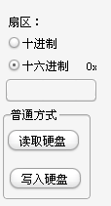

下面是一个读取某文件的例子：读取C:\filedisk.exe，先计算LCN：
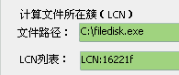
16221f*8+0xf=0xB11107
输入0xB11107后,发现如图:
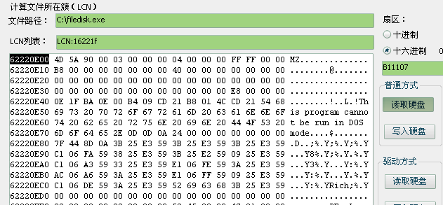
正是filedisk.exe的十六进制.
驱动方式读取写入与普通方式相同
注意:上述计算公式计算只能是C盘（且为NTFS格式）下的文件.

七. 防火墙部分：
功能：
1.自定义安全规则，拦截一切未知数据包，更灵活的保护系统。
2.实时反馈系统网络数据流，提供网络详细信息。

如图
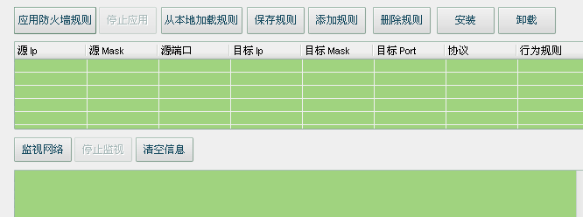
单击添加规则按钮，将弹出：
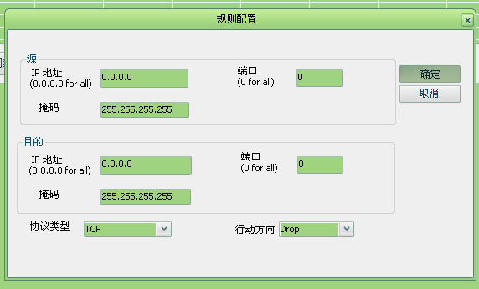

上部表示源ＩＰ规则。下部表示目的ＩＰ规则。
例如，我们要允许192.168.0.1:80向192.168.0.254:80的UDP包在本机被处理，则可以这样配置：
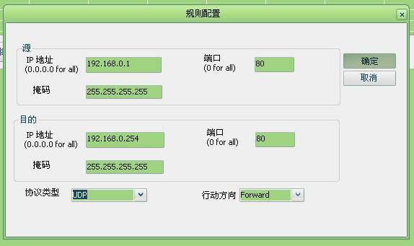

又如，我们要让所有流经本机UDP的数据包被禁止，则：
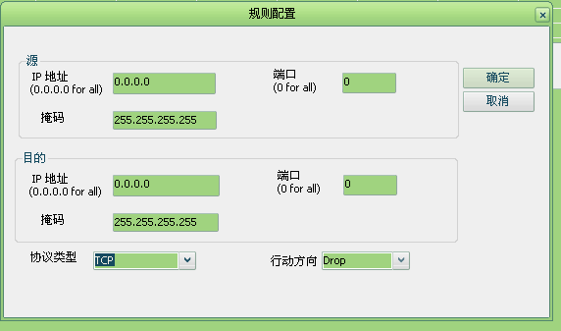
添加规则后如下：
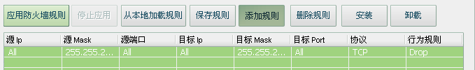
然后单击安装按钮，否则规则不被发送至内核。
安装完毕后，单击应用防火墙规则，否则规则不会生效。
如果想查看所有流经本机的数据包，单击监视网络，则有数据包时：
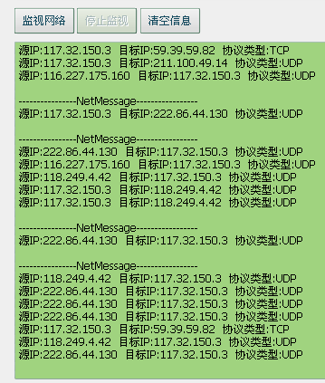
注意：
开机后第一次使用本防火墙时，会出现失效的情况。这是由于本防火墙需要启动ip过滤服务。此时重启本软件即可。
八. PE信息查看：
功能 ：1.详细列举PE文件信息，如导入表，区块等，方便了解未知文件结构。
拖拽文件入页面，单击确定即可。
九. 系统模块列举：
功能： 1.列举系统所有模块，查杀潜在内核级病毒威胁。
使用时单击列举驱动即可。

队长简介：现为金山毒霸反病毒工程师

